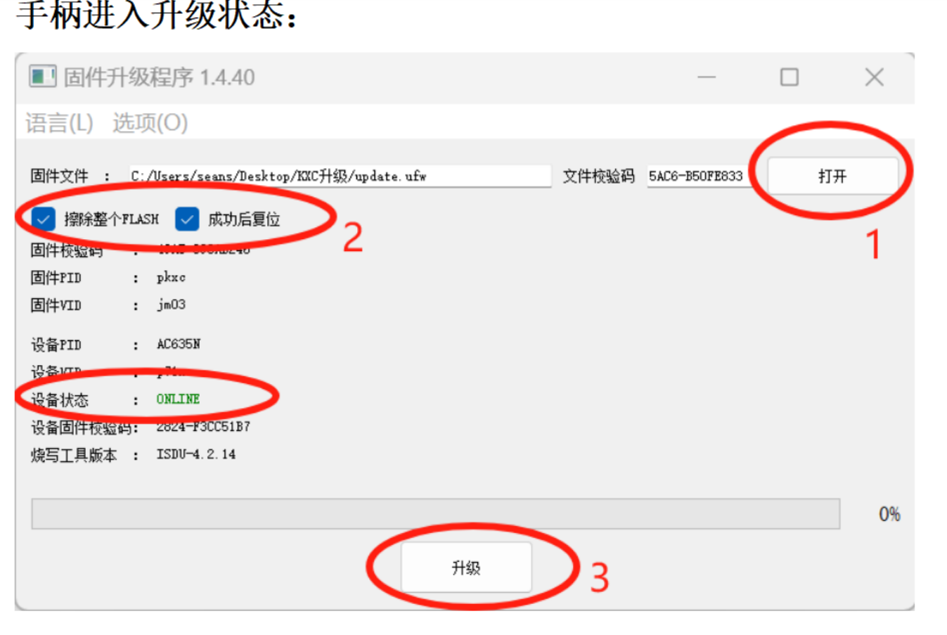第1步:点击打开固件升级程序，再选择要烧录的文件（L1161 L1162 IINE-reader.ufw）
第2步:勾选 擦除整个FLASH和成功后复位
第3步:手柄开机后，插入USB数据线，手柄按住配对+B键2S，灯灭点击进入升级模式，此时设备状态栏显示
ONLINE表示设备进入升级状态
第4步:点击升级，等待显示升级成功

阅星瞳使用方式：
配对键+方向键上 蓝牙名称：IINE-reader

根据之前用户的反馈还有运营们的反馈，我们在小手柄这里加上了阅星瞳阅读器的翻页功能。若有用户问到，可以给予这个升级包，目前不把这个连接写到说明书里，不支持改建。在使用时，只有进入到阅读状态才可以进行上下翻页（阅星瞳自己的翻页器也是这样）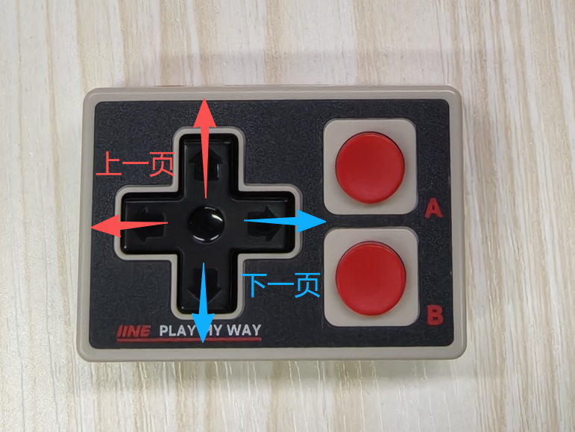
方向键左上为上一页；右下为下一页；（A键确认；B键返回）
建议AB不使用，手柄蓝牙是根据阅星瞳自己的阅读器来设定，只能在阅读界面使用上下翻页。AB也可以在阅读界面点击使用，若点击A（确认）会出来新界面，新界面不是阅读界面，这时按任何键都会没有反应，需要点击 阅读器自身的返回，再次进入到阅读界面，进行上下翻页。

